实验四 后端实现实验报告
基于 Java Spring Boot 的全球天气数据分析与推荐系统
项目说明
本报告对应独立的 Spring Boot 天气项目，原 Python 天气项目保持不变。后端同时提供天气分析、登录、数据集管理、模型管理和模型预测接口，默认端口为 8091。

项目字段 | 内容
学生学号 | Z202508090307
学生姓名 | 杨文帅
项目名称 | 全球天气数据分析与推荐系统（Spring Boot 版本）
后端技术 | Spring Boot 3.5.16、Java 17、MyBatis-Plus 3.5.17
数据源 | GlobalWeatherRepository.csv，166253 条有效记录，41 个原始字段
完成日期 | 2026 年 10 月

项目目录：C:\传媒项目\_ex\weather-system-springboot

一、实验目的
本实验围绕全球天气数据分析与推荐系统完成 Spring Boot 后端实现，目标是把数据处理、分析服务、管理接口和前端页面组织成可以独立运行、测试和重构的工程。
- 掌握 Spring Boot 项目搭建、Maven 依赖配置、application.yml 环境配置和 CORS 配置。
- 理解 Controller、Service、Mapper、Entity 和统一异常处理之间的职责边界。
- 完成用户登录、会话认证、数据集管理、模型管理和天气分析 RESTful 接口。
- 使用 MyBatis-Plus 连接 H2 文件数据库，并提供 MySQL 建库脚本和 profile 配置。
- 使用接口测试验证正常请求、未登录访问、参数校验和模型推理等场景。
二、实验环境
类别 | 环境或工具 | 用途
操作系统 | Windows 10/11 | 项目开发与运行
Java | JDK 17 或更高版本 | 编译与运行 Spring Boot
后端框架 | Spring Boot 3.5.16 | Web 服务、配置和静态资源
持久层 | MyBatis-Plus 3.5.17 | 实体映射、分页和 CRUD
数据库 | H2 文件数据库；MySQL profile | 本地运行与部署演示
构建工具 | Maven 3.9+ | 依赖解析与打包
Python 环境 | Python 3.14、pandas、NumPy、scikit-learn、LightGBM、joblib | EDA、模型训练和推理桥接
辅助工具 | VS Code、Postman/curl、Redis 5.0.14.1（可选） | 编辑、接口测试和扩展缓存

运行说明
项目默认使用 H2，因此不配置 MySQL 也可以启动。MySQL 模式使用独立的 weather_springboot 数据库，不修改原电影项目数据库；原天气项目继续使用 8090，本项目使用 8091。

三、项目概述与功能设计
系统以 GlobalWeatherRepository.csv 为可替换数据源，读取国家、城市、坐标、温度、风速、气压、降水、湿度、能见度、紫外线和空气质量等字段，形成天气统计、城市检索、出行推荐、城市相似度、季节计划、EDA、降水预测和后台管理功能。
模块 | 主要功能 | 对应接口或页面
用户认证 | 登录、退出、当前用户、管理员会话校验 | /api/auth/login、/api/auth/me
天气分析 | 汇总、趋势、天气状况、地图、城市、推荐、对比、预测 | /api/summary、/api/trend、/api/recommend 等
数据质量 | 清洗统计、字段边界检查、数据集重载和 CSV 上传 | /api/cleaning、/api/datasets、/api/admin/reload
模型实验 | 八模型指标、图表、降水预测、风险城市排行 | /api/ml、/api/ml/predict、/api/ml/risk_rank
后台管理 | 用户、数据集、模型分页查询和增删改查 | /api/admin/users、/api/datasets、/api/models

四、项目搭建与目录结构
新项目位于 weather-system-springboot，与原 weather-system 目录并列，复制了原有前端资源和分析图表，但后端改为 Java Spring Boot。项目采用按职责分包方式组织代码。
目录 | 职责
api | WeatherController、AuthController、ModelPredictionController，负责 HTTP 请求与参数绑定。
data | CsvReader、WeatherDataService、WeatherAnalyticsService，负责数据读取、快照和分析。
admin | Entity、Mapper、数据库初始化和用户/数据集/模型 CRUD Controller。
common | 统一异常处理、Python 模型训练任务和降水预测桥接。
config | BCrypt 密码编码、CORS 和 MyBatis-Plus 分页拦截器。
resources/static | 登录页、天气分析前端、ECharts、世界地图和 EDA/模型图表。
data/raw、algorithm、figures | 可替换 CSV、EDA/训练脚本、模型文件和原始分析图表。

代码 4-1 主要 Maven 依赖
<dependencies>
<dependency>
<groupId>org.springframework.boot</groupId>
<artifactId>spring-boot-starter-web</artifactId>
</dependency>
<dependency>
<groupId>org.springframework.boot</groupId>
<artifactId>spring-boot-starter-validation</artifactId>
</dependency>
<dependency>
<groupId>org.springframework.boot</groupId>
<artifactId>spring-boot-starter-jdbc</artifactId>
</dependency>
<dependency>
<groupId>com.h2database</groupId>
<artifactId>h2</artifactId>
<scope>runtime</scope>
</dependency>
<dependency>
<groupId>com.baomidou</groupId>
<artifactId>mybatis-plus-spring-boot3-starter</artifactId>
<version>${mybatis-plus.version}</version>
</dependency>
<dependency>
<groupId>com.baomidou</groupId>
<artifactId>mybatis-plus-jsqlparser</artifactId>
<version>${mybatis-plus.version}</version>
</dependency>
<dependency>
<groupId>com.mysql</groupId>
<artifactId>mysql-connector-j</artifactId>
<scope>runtime</scope>
</dependency>
<dependency>
<groupId>org.springframework.security</groupId>
<artifactId>spring-security-crypto</artifactId>
</dependency>
<dependency>
<groupId>org.springframework.boot</groupId>
<artifactId>spring-boot-starter-test</artifactId>
<scope>test</scope>
</dependency>
</dependencies>

代码 4-2 application.yml 的端口、数据库和数据文件配置
server:
address: 127.0.0.1
port: ${SERVER_PORT:8091}
tomcat:
basedir: ${TOMCAT_BASEDIR:./.runtime/tomcat}
servlet:
session:
cookie:
http-only: true
same-site: lax
spring:
application:
name: weather-system-springboot
datasource:
url: jdbc:h2:file:./data/weatherdb;MODE=MySQL;DB_CLOSE_ON_EXIT=FALSE
username: sa
password:
driver-class-name: org.h2.Driver
sql:
init:
mode: always
schema-locations: classpath:schema.sql
servlet:
multipart:
max-file-size: 100MB
max-request-size: 105MB
jackson:
default-property-inclusion: non_null
weather:
data-file: ${WEATHER_DATA_FILE:./data/raw/GlobalWeatherRepository.csv}
profile-dir: ${WEATHER_PROFILE_DIR:./data/profile}
figures-dir: ${WEATHER_FIGURES_DIR:./figures}
python-command: ${PYTHON_COMMAND:python}
admin:
username: ${WEATHER_ADMIN_USERNAME:admin}
password: ${WEATHER_ADMIN_PASSWORD:123456}
mybatis-plus:
configuration:
map-underscore-to-camel-case: true
global-config:
db-config:
id-type: auto
logging:
level:

五、数据库设计与持久层实现
本项目默认使用 H2 文件数据库，启动时由 schema.sql 初始化表结构，DatabaseInitializer 自动创建 admin 管理员和初始数据集记录。为完成部署实验，项目同时提供 application-mysql.yml 和 sql/weather_springboot_mysql.sql。
表名 | 核心字段 | 用途
app_user | id、username、password_hash、display_name、role_name、created_at | 用户身份、密码摘要和管理员角色
weather_dataset | id、name、file_path、row_count、field_count、status、created_at、updated_at | 数据集登记、上传、激活和归档
weather_model | id、model_name、algorithm、target_name、status、metrics_json、artifact_path | 模型训练任务、指标和产物路径

代码 5-1 H2/MySQL 兼容建表 SQL
CREATE TABLE IF NOT EXISTS app_user (
id BIGINT PRIMARY KEY AUTO_INCREMENT,
username VARCHAR(64) NOT NULL UNIQUE,
password_hash VARCHAR(100) NOT NULL,
display_name VARCHAR(100) NOT NULL,
role_name VARCHAR(32) NOT NULL,
created_at TIMESTAMP NOT NULL DEFAULT CURRENT_TIMESTAMP
);
CREATE TABLE IF NOT EXISTS weather_dataset (
id BIGINT PRIMARY KEY AUTO_INCREMENT,
name VARCHAR(180) NOT NULL,
file_path VARCHAR(800) NOT NULL,
description VARCHAR(1000),
row_count BIGINT NOT NULL DEFAULT 0,
field_count INT NOT NULL DEFAULT 0,
status VARCHAR(24) NOT NULL DEFAULT 'ACTIVE',
created_at TIMESTAMP NOT NULL DEFAULT CURRENT_TIMESTAMP,
updated_at TIMESTAMP NOT NULL DEFAULT CURRENT_TIMESTAMP
);
CREATE TABLE IF NOT EXISTS weather_model (
id BIGINT PRIMARY KEY AUTO_INCREMENT,
model_name VARCHAR(180) NOT NULL,
algorithm VARCHAR(100) NOT NULL,
target_name VARCHAR(180) NOT NULL,
status VARCHAR(24) NOT NULL DEFAULT 'READY',
metrics_json TEXT,
artifact_path VARCHAR(800),
created_at TIMESTAMP NOT NULL DEFAULT CURRENT_TIMESTAMP,
updated_at TIMESTAMP NOT NULL DEFAULT CURRENT_TIMESTAMP
);

代码 5-2 MyBatis-Plus Mapper
@Mapper
public interface UserMapper extends BaseMapper<UserEntity> {}
@Mapper
public interface DatasetMapper extends BaseMapper<DatasetEntity> {}
@Mapper
public interface ModelMapper extends BaseMapper<ModelEntity> {}

分页配置
项目补充 MybatisPlusConfig，在 MybatisPlusInterceptor 中注册 PaginationInnerInterceptor，保证后台 users、datasets 和 models 接口的 page/size 参数真正作用于 SQL 分页。

六、代码实现
6.1 Controller 层
WeatherController 只负责接收查询参数并调用分析服务，避免把统计逻辑堆积在控制器中。health 接口用于启动检查，summary、cities、recommend、eda 和 ml 接口为前端页面提供 JSON 数据。
代码 6-1 天气分析 Controller
public Map<String, Object> health() {
return Map.of("status", "ok", "project", "Global Weather Analytics and Recommendation System",
"records", analytics.currentSnapshot().records().size());
}
@GetMapping("/api/summary")
public Map<String, Object> summary() { return analytics.summary(); }
@GetMapping("/api/cleaning")
public Map<String, Object> cleaning() { return analytics.cleaning(); }
@GetMapping("/api/eda")
public Map<String, Object> eda() { return analytics.eda(); }
@GetMapping("/api/trend")
public Map<String, Object> trend(@RequestParam(defaultValue = "180") int days) {
return analytics.trend(days);
}
@GetMapping("/api/conditions")
public Map<String, Object> conditions(@RequestParam(defaultValue = "10") int limit) {
return analytics.conditions(limit);
}
@GetMapping("/api/map")
public Map<String, Object> map() { return analytics.map(); }

6.2 登录与会话认证
登录接口使用 BCryptPasswordEncoder 对密码进行匹配，验证成功后在 HttpSession 中写入 userId、username 和 role。管理员接口统一调用 AdminGuard.require，未登录或非管理员请求返回 401。密码摘要不会通过 JSON 返回。
代码 6-2 登录、退出和当前用户接口
@PostMapping("/api/auth/login")
public Map<String, Object> login(@Valid @RequestBody LoginRequest body, HttpServletRequest
request) {
UserEntity user = users.selectOne(new QueryWrapper<UserEntity>().eq("username",
body.username()));
if (user == null || !passwordEncoder.matches(body.password(), user.getPasswordHash())) {
throw new SecurityException("Invalid username or password");
}
HttpSession session = request.getSession(true);
session.setAttribute("userId", user.getId());
session.setAttribute("username", user.getUsername());
session.setAttribute("role", user.getRole());
return Map.of("code", 200, "message", "Signed in", "user", userView(user));
}
@PostMapping("/api/auth/logout")
public Map<String, Object> logout(HttpServletRequest request) {
HttpSession session = request.getSession(false);
if (session != null) session.invalidate();
return Map.of("code", 200, "message", "Signed out");
}
@GetMapping("/api/auth/me")
public Map<String, Object> me(HttpServletRequest request) {
HttpSession session = request.getSession(false);
if (session == null || session.getAttribute("userId") == null) throw new
SecurityException("Not signed in");
UserEntity user = users.selectById((Long) session.getAttribute("userId"));
if (user == null) throw new SecurityException("Session user no longer exists");
return Map.of("code", 200, "authenticated", true, "user", userView(user));
}
public static Map<String, Object> userView(UserEntity user) {
Map<String, Object> view = new LinkedHashMap<>();
view.put("id", user.getId()); view.put("username", user.getUsername());
view.put("display_name", user.getDisplayName()); view.put("role", user.getRole());
view.put("created_at", user.getCreatedAt());
return view;
}
public record LoginRequest(@NotBlank String username, @NotBlank String password) {}
}

6.3 Service 层与 CSV 数据处理
CsvReader 按表头建立列索引，校验必需字段，解析时间和数值字段，检查坐标范围，并用 country、city、updatedEpoch 组合指纹去除重复观测。WeatherDataService 以快照形式保存当前数据，上传新 CSV 通过校验后才激活。
代码 6-3 数据加载和数据集激活
public DatasetSnapshot snapshot() {
DatasetSnapshot current = snapshot.get();
if (current == null) throw new IllegalStateException("Weather data has not been loaded");
return current;
}
public synchronized DatasetSnapshot reload() throws IOException {
DatasetSnapshot loaded = CsvReader.read(configuredPath);
snapshot.set(loaded);
log.info("Loaded {} weather rows from {} ({} invalid or duplicate rows skipped)",
loaded.records().size(), loaded.path(), loaded.rowsRemoved());
return loaded;
}
public synchronized DatasetSnapshot activate(Path file) throws IOException {
DatasetSnapshot loaded = CsvReader.read(file);
snapshot.set(loaded);
log.info("Activated dataset {} with {} records", loaded.path(), loaded.records().size());
return loaded;
}
public Path configuredPath() { return configuredPath; }
}

代码 6-4 CSV 字段校验、去重和快照生成
try (BufferedReader reader = Files.newBufferedReader(path, StandardCharsets.UTF_8)) {
String headerLine = reader.readLine();
if (headerLine == null) throw new IOException("CSV file is empty");
List<String> header = parseLine(headerLine);
fields = header.size();
columns = new HashMap<>();
for (int i = 0; i < header.size(); i++) {
columns.put(header.get(i).trim().replace("\uFEFF", ""), i);
}
List<String> missing = List.of("country", "location_name", "latitude", "longitude",
"timezone",
"last_updated_epoch", "last_updated", "temperature_celsius", "condition_text",
"wind_kph",
"pressure_mb", "precip_mm", "humidity", "cloud", "visibility_km", "uv_index",
"air_quality_PM2.5", "air_quality_PM10", "air_quality_us-epa-index")
.stream().filter(name -> !columns.containsKey(name)).toList();
if (!missing.isEmpty()) throw new IOException("Missing required columns: " +
String.join(", ", missing));
String line;
int lineNumber = 1;
while ((line = reader.readLine()) != null) {
lineNumber++;
if (line.isBlank()) continue;
before++;
try {
List<String> values = parseLine(line);
WeatherRecord record = toRecord(values, columns, lineNumber);
if (record.country().isBlank() || record.city().isBlank()
|| Math.abs(record.latitude()) > 90 || Math.abs(record.longitude()) > 180)
{
rejected.add("line " + lineNumber + ": missing location or invalid
coordinates");
continue;
}
String fingerprint = record.country() + '\u001f' + record.city() + '\u001f' +
record.updatedEpoch();
if (!seen.add(fingerprint)) {
duplicateRows++;
continue;
}
records.add(record);
} catch (RuntimeException exception) {
rejected.add("line " + lineNumber + ": " + exception.getMessage());
}
}
}
if (records.isEmpty()) throw new IOException("CSV has no valid weather records");
return new DatasetSnapshot(path.toAbsolutePath().normalize(), fields, before, records,

6.4 用户、数据集和模型 CRUD
后台控制器使用 MyBatis-Plus QueryWrapper 和 Page 完成分页查询。创建和修改请求通过 Jakarta Validation 校验必填字段与长度，数据集上传仅允许 CSV，活动数据集不能直接删除，运行中的模型不能删除。
代码 6-5 数据集登记、上传和重载接口
}
@GetMapping("/api/datasets/{id}")
public Map<String, Object> detail(HttpServletRequest request, @PathVariable long id) {
AdminGuard.require(request); return Map.of("item", require(id));
}
@PostMapping("/api/datasets")
public Map<String, Object> create(HttpServletRequest request, @Valid @RequestBody DatasetRequest
body) {
AdminGuard.require(request);
DatasetEntity dataset = new DatasetEntity();
dataset.setName(body.name()); dataset.setFilePath(body.filePath());
dataset.setDescription(body.description());
dataset.setStatus("REGISTERED"); dataset.setCreatedAt(LocalDateTime.now());
dataset.setUpdatedAt(LocalDateTime.now());
datasets.insert(dataset);
return Map.of("item", dataset);
}
@PutMapping("/api/datasets/{id}")
public Map<String, Object> update(HttpServletRequest request, @PathVariable long id,
@Valid @RequestBody DatasetRequest body) {
AdminGuard.require(request);
DatasetEntity dataset = require(id); dataset.setName(body.name());
dataset.setFilePath(body.filePath());
dataset.setDescription(body.description()); dataset.setUpdatedAt(LocalDateTime.now());
datasets.updateById(dataset);
return Map.of("item", dataset);
}
@DeleteMapping("/api/datasets/{id}")
public Map<String, Object> delete(HttpServletRequest request, @PathVariable long id) {
AdminGuard.require(request);
DatasetEntity dataset = require(id);
if ("ACTIVE".equals(dataset.getStatus())) throw new IllegalArgumentException("The active
dataset cannot be deleted");
datasets.deleteById(id); return Map.of("code", 200, "message", "Dataset deleted");
}
@PostMapping("/api/datasets/upload")
public Map<String, Object> upload(HttpServletRequest request, @RequestParam("file") MultipartFile
file) throws IOException {
AdminGuard.require(request);
String original = Path.of(file.getOriginalFilename() == null ? "dataset.csv" :
file.getOriginalFilename()).getFileName().toString();
if (!original.toLowerCase().endsWith(".csv")) throw new IllegalArgumentException("Only CSV
files are supported");
Files.createDirectories(uploadDirectory);
String stem = original.substring(0, original.length() - 4).replaceAll("[^A-Za-z0-9_-]", "_");
String uniqueName = stem + "-" +
LocalDateTime.now().format(DateTimeFormatter.ofPattern("yyyyMMddHHmmss")) + ".csv";
Path target = uploadDirectory.resolve(uniqueName).normalize();
if (!target.getParent().equals(uploadDirectory)) throw new IllegalArgumentException("Invalid
upload path");
file.transferTo(target);
try {
var snapshot = dataService.activate(target);
analytics.invalidate();
DatasetEntity dataset = new DatasetEntity();
dataset.setName(original); dataset.setFilePath(target.toString());
dataset.setDescription("Uploaded and validated weather CSV");
dataset.setRowCount(snapshot.records().size()); dataset.setFieldCount(snapshot.fields());
dataset.setStatus("ACTIVE");
dataset.setCreatedAt(LocalDateTime.now()); dataset.setUpdatedAt(LocalDateTime.now());
datasets.update(null, new UpdateWrapper<DatasetEntity>().eq("status", "ACTIVE")
.set("status", "ARCHIVED").set("updated_at", LocalDateTime.now()));
datasets.insert(dataset);
return Map.of("item", dataset, "message", "CSV validated and activated");
} catch (IOException | RuntimeException exception) {
Files.deleteIfExists(target);
throw exception;
}
}
@PostMapping("/api/admin/reload")
public Map<String, Object> reload(HttpServletRequest request) throws IOException {
AdminGuard.require(request);
var snapshot = dataService.reload(); analytics.invalidate();
DatasetEntity active = datasets.selectOne(new QueryWrapper<DatasetEntity>().eq("status",
"ACTIVE").last("LIMIT 1"));

6.5 参数校验与统一异常处理
接口层使用 @Valid、@NotBlank、@Size、@Min、@Max、@DecimalMin 和 @DecimalMax 约束请求。ApiExceptionHandler 将校验失败、业务参数错误、资源不存在、权限错误和未知异常转换为统一 JSON 结构，便于前端显示和日志排查。
代码 6-6 统一异常响应
@RestControllerAdvice
public class ApiExceptionHandler {
@ExceptionHandler(MethodArgumentNotValidException.class)
public ResponseEntity<Map<String, Object>> invalidBody(MethodArgumentNotValidException exception)
{
String message = exception.getBindingResult().getFieldErrors().stream()
.findFirst().map(error -> error.getField() + ": " + error.getDefaultMessage())
.orElse("Request validation failed");
return response(HttpStatus.BAD_REQUEST, message);
}
@ExceptionHandler({ConstraintViolationException.class, HttpMessageNotReadableException.class,
IllegalArgumentException.class})
public ResponseEntity<Map<String, Object>> badRequest(Exception exception) {
return response(HttpStatus.BAD_REQUEST, exception.getMessage() == null ? "Invalid request" :
exception.getMessage());
}
@ExceptionHandler(NoSuchElementException.class)
public ResponseEntity<Map<String, Object>> notFound(NoSuchElementException exception) {
return response(HttpStatus.NOT_FOUND, exception.getMessage());
}
@ExceptionHandler(SecurityException.class)
public ResponseEntity<Map<String, Object>> unauthorized(SecurityException exception) {
return response(HttpStatus.UNAUTHORIZED, exception.getMessage());
}
@ExceptionHandler(Exception.class)
public ResponseEntity<Map<String, Object>> internalError(Exception exception) {
return response(HttpStatus.INTERNAL_SERVER_ERROR,
exception.getMessage() == null ? "Internal server error" : exception.getMessage());
}
private ResponseEntity<Map<String, Object>> response(HttpStatus status, String message) {
Map<String, Object> body = new LinkedHashMap<>();

6.6 模型训练与预测桥接
模型训练由 ModelTrainingService 以后台任务启动 Python ml_train.py，状态写回 weather_model；在线预测由 RainPredictionService 调用 predict_cli.py，读取已训练的 LightGBM 模型并解析最后一行 JSON。模型运行环境缺失时接口返回 available=false，不影响基础天气分析页面。
代码 6-7 模型预测接口和输入边界
public ModelPredictionController(RainPredictionService prediction) { this.prediction = prediction;
}
@GetMapping("/api/ml/predict")
public Map<String, Object> predictCity(@RequestParam(defaultValue = "") String k) {
if (k.isBlank()) return Map.of("available", false, "message", "Select a city before
predicting");
return prediction.predictCity(k);
}
@PostMapping("/api/ml/predict")
public Map<String, Object> predictManual(@Valid @RequestBody ManualInput body) {
Map<String, Object> values = new LinkedHashMap<>();
values.put("month", body.month()); values.put("temperature", body.temperature());
values.put("humidity", body.humidity()); values.put("cloud", body.cloud());
values.put("pressure", body.pressure()); values.put("wind", body.wind());
values.put("visibility", body.visibility()); values.put("pm25", body.pm25());
return prediction.predictManual(values);
}
@GetMapping("/api/ml/risk_rank")
public Map<String, Object> riskRank(@RequestParam(defaultValue = "10") int limit) {
return prediction.rank(limit);
}
public record ManualInput(@Min(1) @Max(12) int month,
@DecimalMin("-60") @DecimalMax("60") double temperature,
@DecimalMin("0") @DecimalMax("100") double humidity,
@DecimalMin("0") @DecimalMax("100") double cloud,
@DecimalMin("850") @DecimalMax("1100") double pressure,
@DecimalMin("0") @DecimalMax("200") double wind,
@DecimalMin("0") @DecimalMax("100") double visibility,
@DecimalMin("0") @DecimalMax("5000") double pm25) {}
}

代码 6-8 Java 到 Python 模型推理桥接
public Map<String, Object> rank(int limit) {
return invoke("--rank", Integer.toString(Math.max(3, Math.min(limit, 30))));
}
private Map<String, Object> invoke(String... args) {
Path script = root.resolve("algorithm/predict_cli.py");
Path model = root.resolve("algorithm/ml_models/rain_model.joblib");
if (!Files.isRegularFile(script) || !Files.isRegularFile(model))
return unavailable("Rain model files are missing. Run the model training task first.");
try {
java.util.List<String> command = new java.util.ArrayList<>();
command.add(pythonCommand); command.add(script.toString());
command.add("--dataset"); command.add(analytics.currentSnapshot().path().toString());
for (int i = 0; i < args.length; i++) {
command.add(args[i]);
if (i + 1 < args.length) command.add(args[++i]);
}
Process process = new
ProcessBuilder(command).directory(root.toFile()).redirectErrorStream(true).start();
boolean finished = process.waitFor(75, TimeUnit.SECONDS);
if (!finished) {
process.destroyForcibly();
return unavailable("Model inference timed out after 75 seconds");
}
byte[] output = process.getInputStream().readAllBytes();
String text = new String(output, java.nio.charset.StandardCharsets.UTF_8).trim();
if (process.exitValue() != 0) return unavailable(tail(text, 1200));
java.util.List<String> lines = text.lines().toList();
for (int i = lines.size() - 1; i >= 0; i--) {
String line = lines.get(i);
try {
return objectMapper.readValue(line, new TypeReference<Map<String, Object>>() {});
} catch (IOException ignored) {
// Python packages can print startup warnings before the final JSON line.
}
}
return unavailable("Model process returned no JSON response");
} catch (IOException exception) {
return unavailable("Python model runtime is unavailable: " + exception.getMessage());

七、数据分析与模型结果
项目启动时读取 166253 条有效天气记录，包含 191 个国家或地区和 239 个城市位置。分析服务提供温度趋势、天气状况分布、空气质量、相关性、地理分布和生活指数。EDA 图表由 Python 脚本生成，Spring Boot 启动时从 static/figures 提供访问。
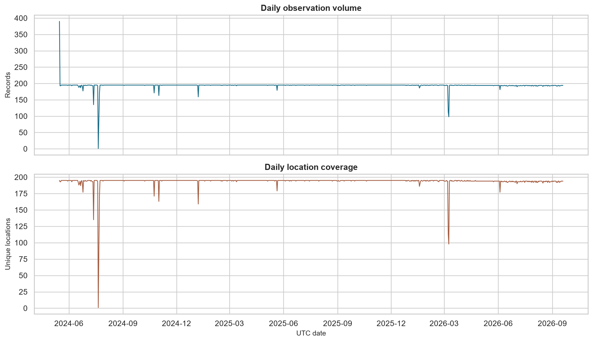
图 7-1 天气数据时间覆盖与每日城市覆盖
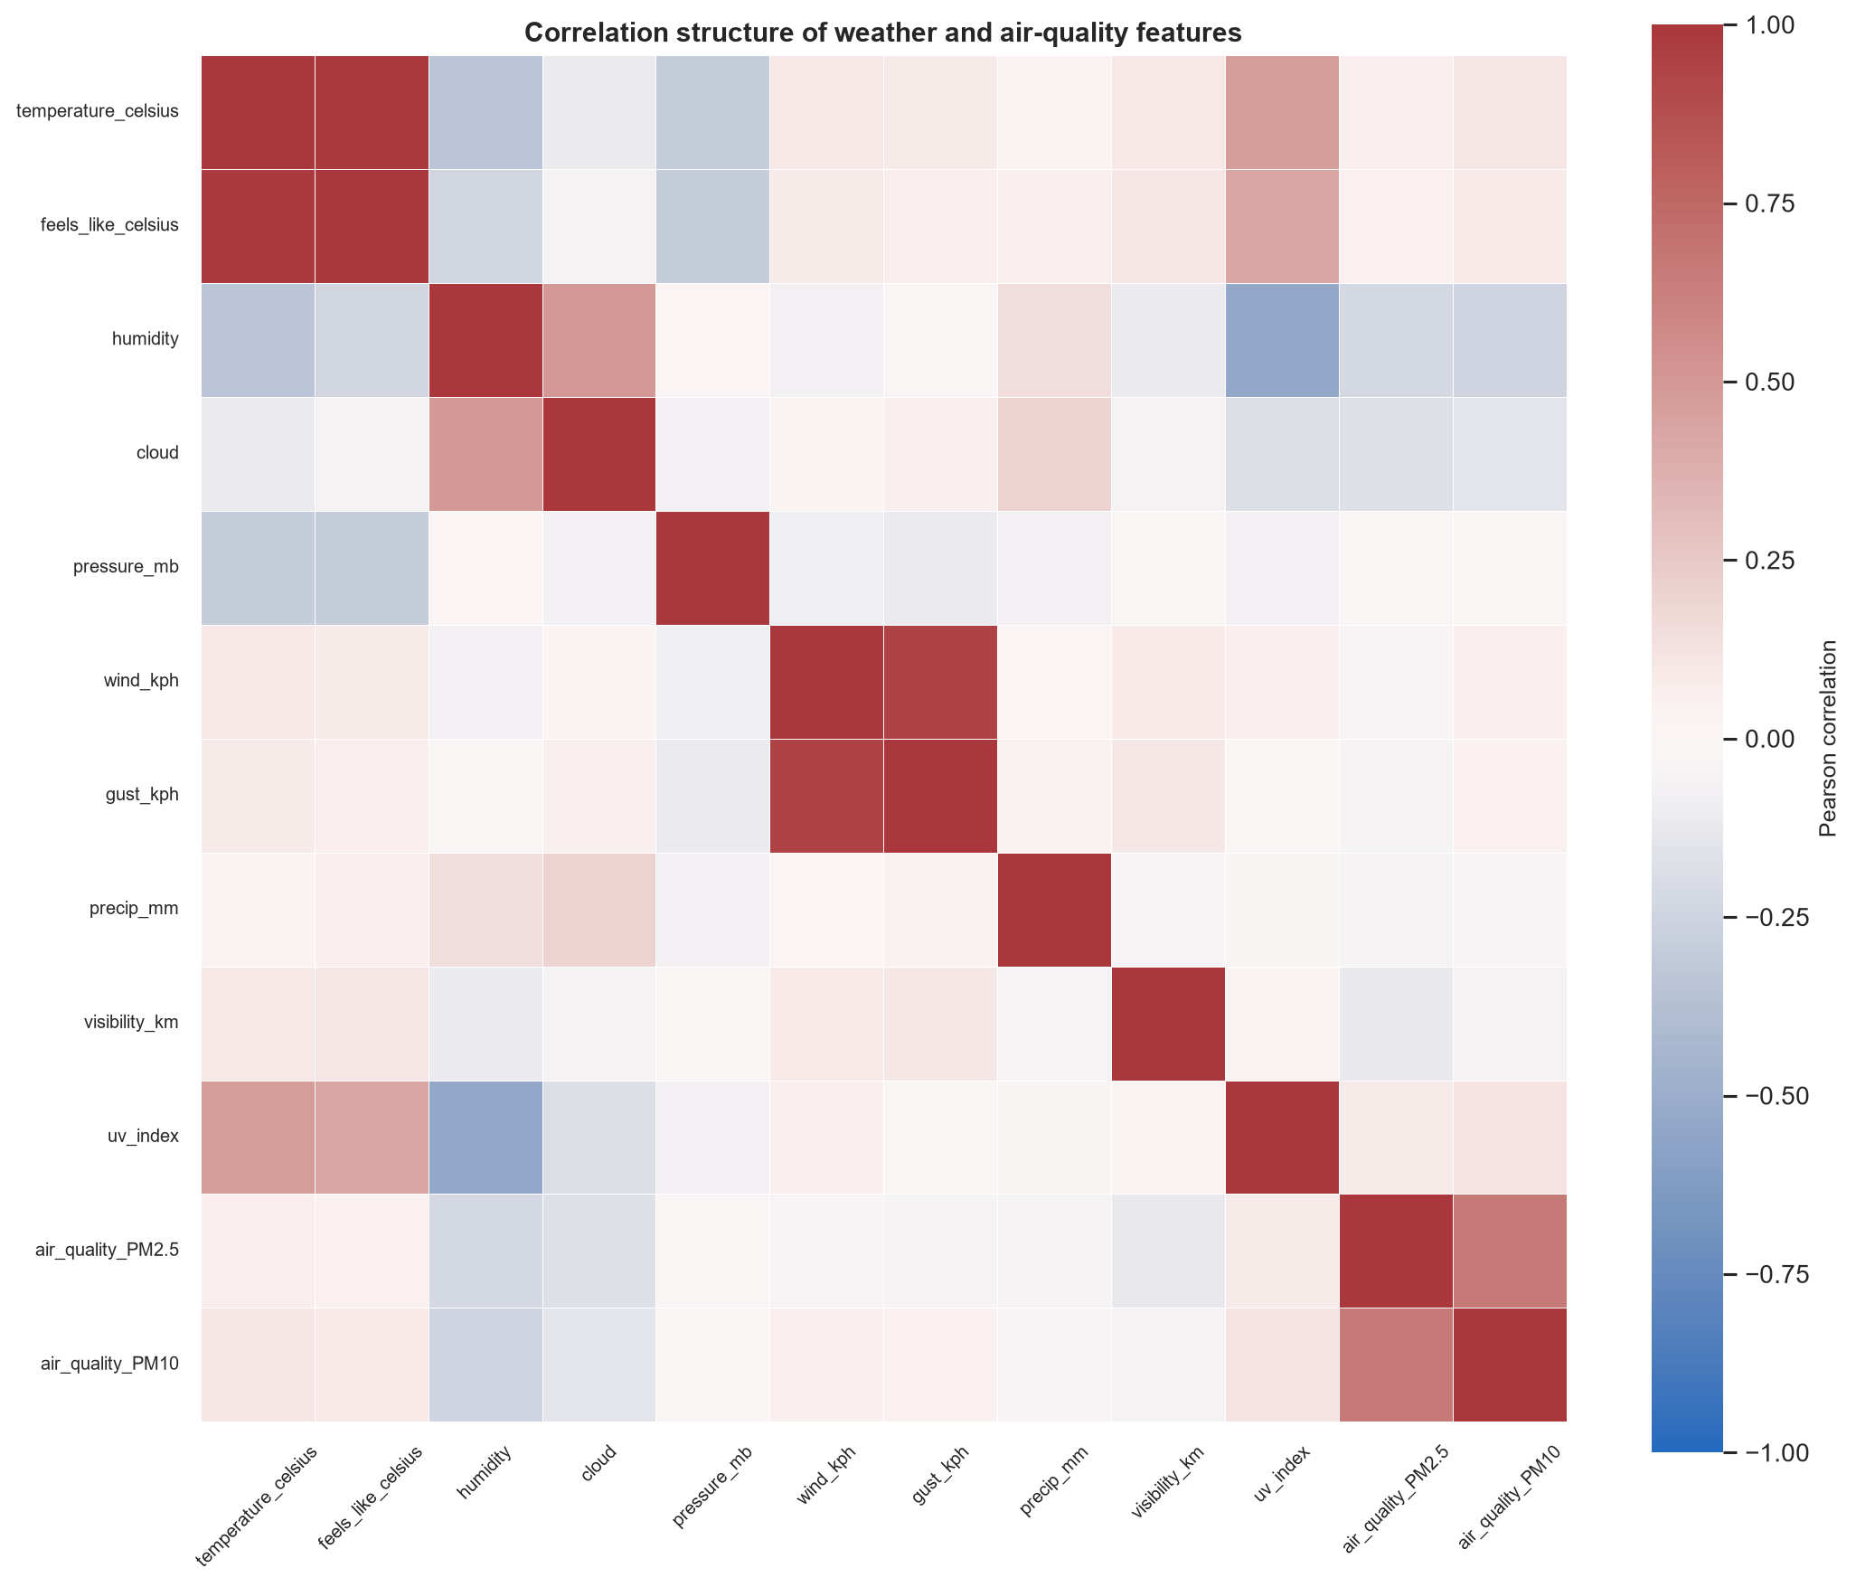
图 7-2 天气与空气质量特征相关性
降水分类实验以 precip_mm > 0.1 作为标签，对比逻辑回归、决策树、随机森林、K 近邻、高斯朴素贝叶斯、支持向量机、梯度提升和 LightGBM 八个模型。现有训练报告中 LightGBM 的 F1 为 0.5724、AUC 为 0.9062，作为在线预测模型；图表和指标文件保存于 data/profile 与 figures。
模型 | Accuracy | Precision | Recall | F1 | AUC
逻辑回归 | 0.8435 | 0.5404 | 0.1870 | 0.2778 | 0.8419
决策树 | 0.8599 | 0.5911 | 0.4211 | 0.4918 | 0.8503
随机森林 | 0.8795 | 0.7299 | 0.3994 | 0.5163 | 0.8972
K 近邻 | 0.8575 | 0.6297 | 0.2789 | 0.3866 | 0.8489
高斯朴素贝叶斯 | 0.6633 | 0.3042 | 0.8478 | 0.4478 | 0.8028
支持向量机 | 0.8651 | 0.6962 | 0.2876 | 0.4070 | 0.8370
梯度提升 | 0.8734 | 0.7155 | 0.3547 | 0.4743 | 0.8872
LightGBM | 0.8845 | 0.7085 | 0.4801 | 0.5724 | 0.9062

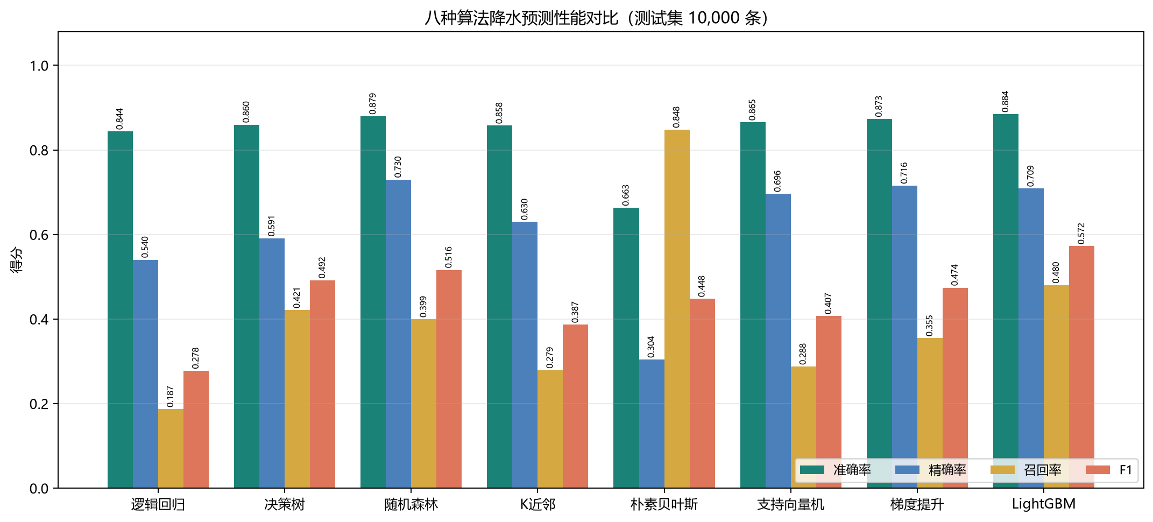
图 7-3 八种模型分类指标对比
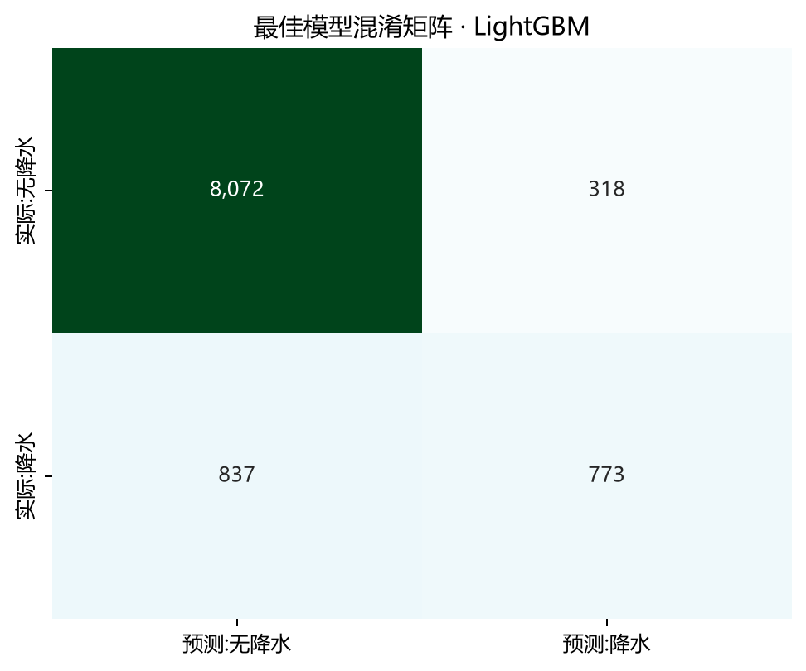
图 7-4 LightGBM 混淆矩阵
八、接口测试与运行验证
测试使用已打包的 weather-system-springboot-1.0.0.jar，在 127.0.0.1:8091 启动。服务日志显示 Tomcat、H2、MyBatis-Plus 和静态首页均初始化成功，CSV 加载完成后再执行接口测试。
测试项 | 请求 | 结果
服务健康检查 | GET /api/health | 200；status=ok，records=166253
登录成功 | POST /api/auth/login；admin/123456 | 200；返回用户角色 ADMIN 和会话 Cookie
数据汇总 | GET /api/summary | 200；返回字段数、国家数、时间范围、质量规则
城市查询 | GET /api/cities?limit=3 | 200；返回城市、国家、温度、湿度和空气质量
推荐接口 | GET /api/recommend?limit=3 | 200；按规则评分返回城市推荐
EDA 接口 | GET /api/eda | 200；返回 conditions、trend、geospatial、correlation 等结构
模型城市预测 | GET /api/ml/predict?k=China | Beijing | 200；LightGBM 可用，示例概率 2.2%
模型手动预测 | POST /api/ml/predict | 200；示例输入返回 probability=5.1%
管理员分页 | GET /api/admin/users?page=1&size=3 | 200；返回 items、total、page、size
未登录保护 | GET /api/datasets?page=1&size=1 | 401；Please sign in first
静态图表 | GET /figures/ml_model_comparison.png | 200；图表可被前端访问

九、环境问题与解决过程
问题 | 原因 | 解决方案
Maven 离线构建失败 | 本地缓存记录的远程仓库 ID 不可用，且仓库需要写 tracking 文件 | 改用联网 Maven 重新解析依赖，下载缺失的 Spring Boot 与 MyBatis-Plus 依赖。
Map.of 编译错误 | Java Map.of 最多接收 10 对键值参数 | 改用 LinkedHashMap 逐项 put，保持 JSON 字段顺序。
分页拦截器缺失 | MyBatis-Plus 3.5.17 将分页依赖拆分 | 增加 mybatis-plus-jsqlparser，并注册分页拦截器。
Spring Boot 无法创建 Tomcat 临时目录 | 系统 C:\Temp 不可写 | 配置 server.tomcat.basedir，并在 start.cmd 设置项目 .runtime 临时目录。
模型文件路径错误 | 从 data/raw 路径回溯项目根目录少一层 | 统一回溯到项目根目录后再定位 algorithm 和 logs。
模型推理缺少 LightGBM | joblib 文件由 LightGBM 生成，默认 Python 未安装包 | 安装 lightgbm，并在 README 说明 PYTHON_COMMAND 与 requirements.txt。
前端图表 500 | 图表只在根目录 figures，未打包到 static | 复制图表到 src/main/resources/static/figures，并更新 run-eda.cmd 自动同步。

重构建议
更换数据集时保留必要字段名或同步修改 CsvReader 的 required columns；先调用 /api/datasets/upload 验证并激活，再运行 EDA 和模型训练脚本。数据集采用快照缓存，失败上传不会替换当前有效数据。

十、实验总结
本次实验完成了一个独立的 Java Spring Boot 天气项目。通过分层结构将 HTTP 接口、天气分析、CSV 数据处理、MyBatis-Plus 持久化和 Python 模型推理连接起来，实现了从数据读取到前端展示的完整后端链路。
实验中重点解决了依赖解析、Java 17 兼容性、分页插件、临时目录权限、模型路径、Python 依赖和静态资源打包等环境问题。通过健康检查、登录、业务查询、管理分页、参数边界和模型预测测试，确认应用可以在 8091 端口稳定启动并提供主要功能。
后续重构可以继续引入 Redis 缓存城市推荐和热点查询，使用定时任务更新数据快照，增加 OpenAPI 文档与自动化测试，并把模型服务拆分为独立 Python 服务。当前项目已经把数据集、EDA、模型指标和前端资源放在清晰目录中，便于替换数据集和扩展业务模块。
最终运行命令
在项目目录执行 start.cmd，打开 http://127.0.0.1:8091/；默认账号 admin，密码 123456。打包命令为 mvn -DskipTests package，生成 target/weather-system-springboot-1.0.0.jar。

